Prot. SG/26.112

Il 26 maggio 2026 è deceduto nell’Ospedale
di Yopougon (Costa d’Avorio)
il carissimo Confratello

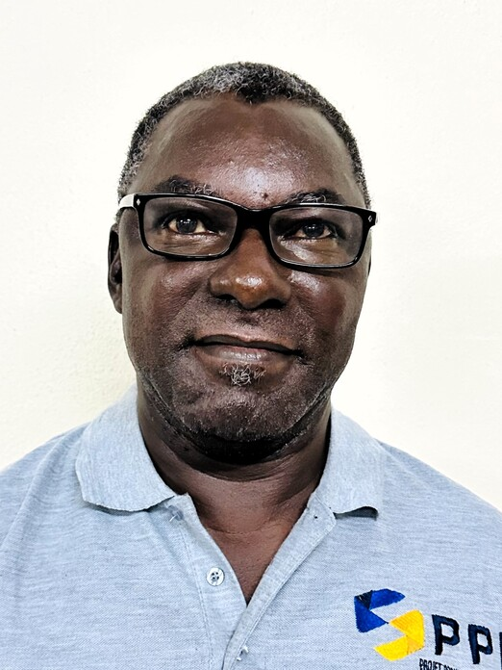



Fr. Amédée Pierre AYÉ
Era nato a Agoblé - Bingerville (Costa d’Avorio)
il 23 dicembre 1968.
Aveva 57 anni di età e 35 di professione.
Apparteneva alla Provincia
“Notre Dame d’Afrique” – Bonoua
Essendo originario di Bonoua, ha conosciuto la Congregazione fin da ragazzo. Frequentando il Centro Tecnico, ha potuto conoscerla meglio e farsi apprezzare dai confratelli. Il superiore gli chiese allora la sua disponibilità per essere inviato in Togo per una formazione come ortoprotesista. Alla fine della Formazione comincia a lavorare al Centro di Bonoua e qui la sua vocazione si fortifica e comincia il suo cammino. Fa il Noviziato nel 1989-90 terminato con la professione l’8 settembre 1990. Dal 1990 al 1993 frequenta un corso di Catechesi all’ICAO di Abidjan. Tornato a Bonoua riprende il suo posto al Centro Ortopedico di Bonoua. Nel 1996 si apre una nuova Comunità a Korhogo e viene scelto per far parte della prima équipe della nascente Parrocchia. Nel 1999 torna a Bonoua e vi rimane fino al 2002. Da qui fu inviato al Centro di Bombouaka in Togo, sempre come addetto al Laboratorio Ortopedico. Qui rimane fino al 2011, quando a seguito del primo attacco cerebrale, tornò a Bonoua per una migliore presa in carica sanitaria. Ripresosi abbastanza, riprese il suo servizio al Centro di Bonoua per poi passare nel 2020 a Ouagadougou (Burkina Faso) sempre come Tecnico Ortopedista. La sua salute, continuava però a deteriorarsi e nel 2023 ritornò a Bonoua. In seguito ad un secondo attacco cerebrale fu ricoverato all’Ospedale di Yopougon per tentare un’intervento chirurcico, il cui esito però non è stato positivo. Qui il Signore lo chiamò a sé.
Requiescat in pace!

“I Figli della Divina Provvidenza esprimono la loro comunione anche suffragando generosamente i confratelli defunti. Ricevuta notizia della morte di un confratello, le comunità si raccolgono in preghiera per lui. Lo ricordano nella santa Messa e recitano per lui, per tre giorni, il santo rosario. In suffragio di lui ogni casa della Congregazione cura la celebrazione di una santa Messa, cui assiste possibilmente la comunità”. (Norme 41)

